
Telefon: 01/2802 340 Telefax: 01/2802 368
E-mail: tajnistvo@osig.si
Osnovna šola Ig
Troštova ulica 24, 1292 IG

IDEJE ZA PREŽIVLJANJE PROSTEGA ČASA
Ponedeljek, 11.5.2020
Pozdravljeni učenke in učenci!
Še en sončen in topel vikend je za nami in upam, da ste ga lepo preživeli. Pred vami pa je še, upajmo, da resnično, zadnji teden učenja na daljavo.
Danes si lahko izdelaš svoj labirint in po pouku tudi malo pretegneš svoje mišice.

KAMENČEK V LABIRINTU
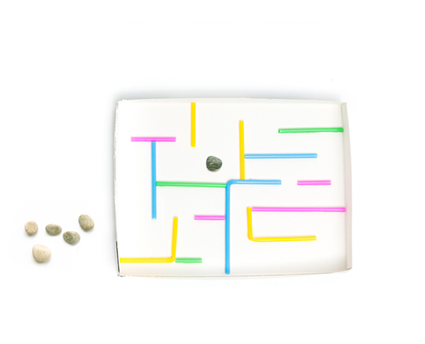
V tej igri ima glavno vlogo kamenček, ki mora najti pot iz labirinta. Pri izdelavi uporabi vso svojo domišljijo in sestavi kar najbolj zapleten labirint. čim več bo slepih ulic in vijug, tem bolj bo zabavno!
Navodila za izdelavo:
- Za izdelavo igrače potrebuješ škatlo od kosmičev ali kartonsko embalažo podobne velikosti, slamice v svojih najljubših barvah, škarje, majhno žogico – kamenček in lepilo (lahko tudi pištolo za vroče lepljenje, če jo imaš ali pa močnejše tekoče lepilo).

- S škarjami začni rezati na ožji strani škatle in kartonsko embalažo prereži na polovico. Robove škatle moraš zalepiti, da dobiš igralno polje.

- Slamice nareži na različne dolžine in začni sestavljati labirint. Morda ti bo lažje, če si skico labirinta najprej narišeš na papir ali kar na karton. Slamice nato prilepi na igralno polje. Ko se lepilo posuši, se lahko začneš igrati.



